APLIKASI DATABASE AKADEMIK



Oleh:

Rieke Dewi Permata Sari 1705112047

PROGRAM STUDI TEKNIK KOMPUTER

JURUSAN TEKNIK KOMPUTER DAN INFORMATIKA

POLITEKNIK NEGERI MEDAN

MEDAN

2020

CARA KERJA APLIKASI DATABASE AKADEMIK

Tampilan Awal

* Form Login

Form login di gunakan untuk masuk ke aplikasi ,dan jika belum memiliki username dan password anda diwajibkan untuk mendaftar akun terlebih dahulu,agar dapat mengakses aplikasi tersebut. Disini saya sudah membuat akun Username “Rieke” dan Password “12345”.

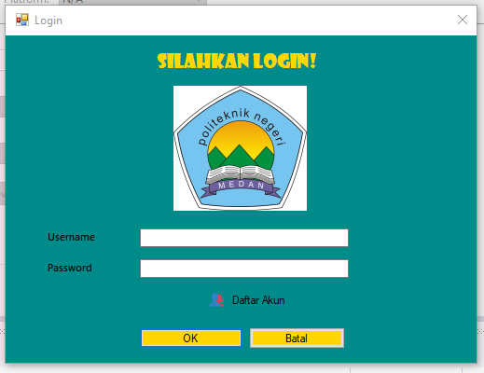

* Form Menu Utama

Menu/beranda yang terdapat diaplikasi ini.



* Menu Strip file>Background>Replace.

Menustrip yang dapat mengubah backround.



Tampilan Master Data

* Menustrip Operator

Form yang di mana terletak data Username bagi pengguna yang sudah menginputkan username dan password, dan disini kita bisa menambah,mengubah, memperbarui, dan menghapus data .

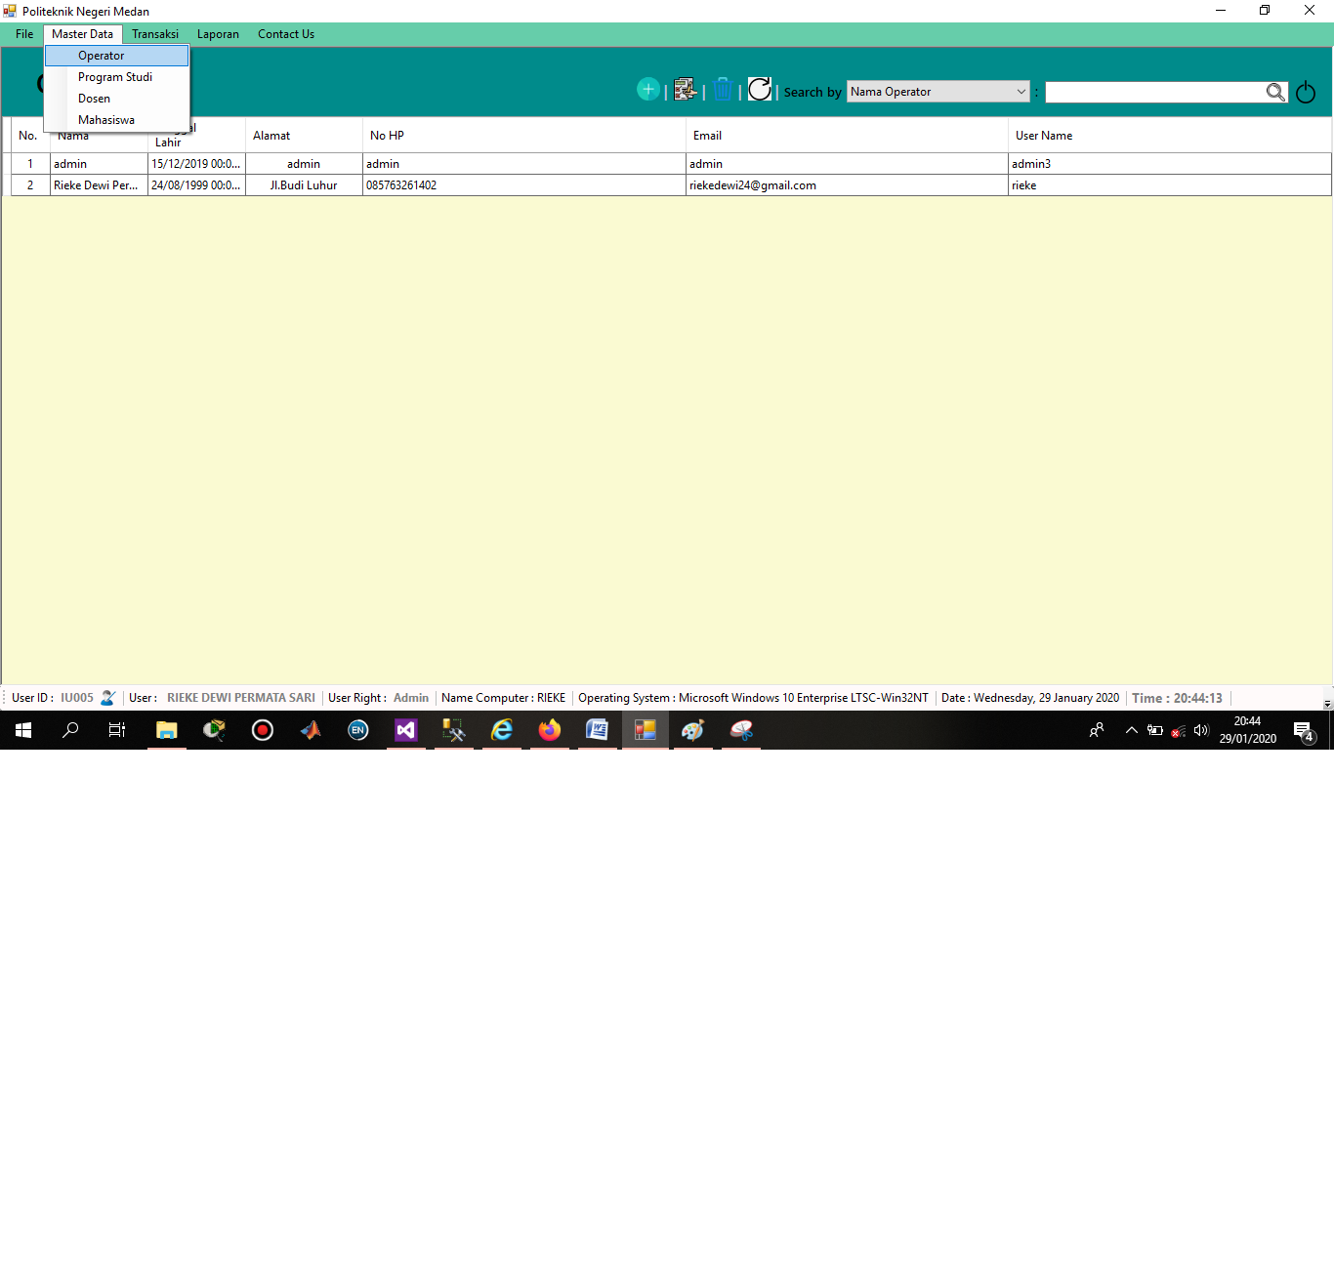

* Menu Strip Program Studi

Yang berisikan semua data program studi yang sudah diinputkan, dan disini kita bisa menambah,mengubah, memperbarui, dan menghapus data .

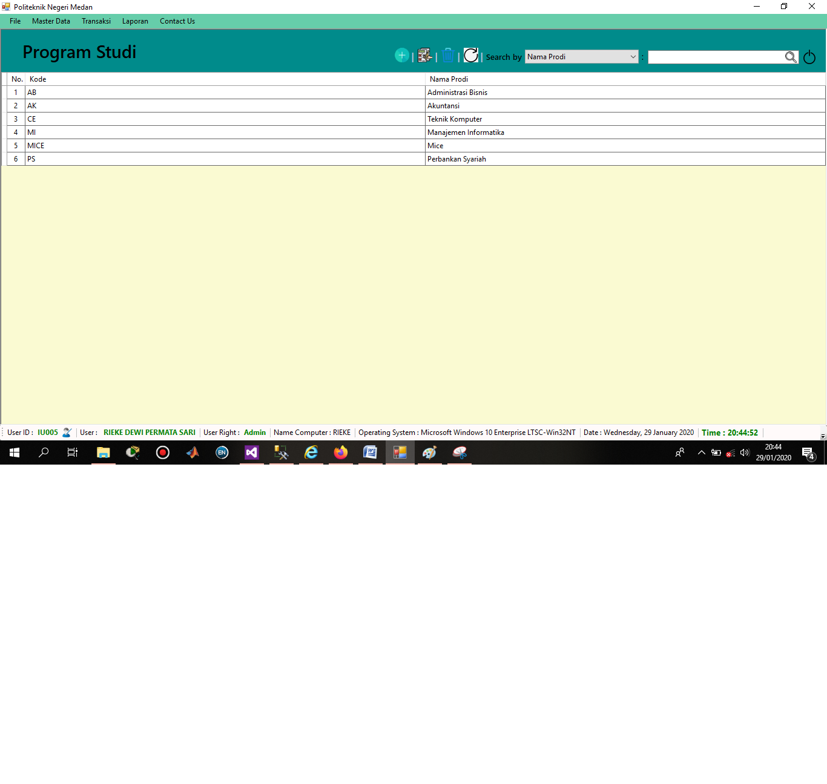

* Form Tambah Prodi baru.

Ketika kita mengeklik tombol tambah di form program studi ,maka kita ingin menginput prodi yang kita inginkan.

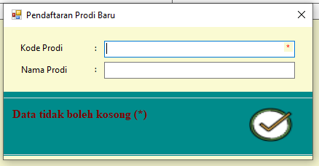

* Form Ubah Prodi

Ketika kita ingin mengubah prodi ,pilih prodi yang ingin kita ubah ,kemudian klik tombolubah pada menu program studi.

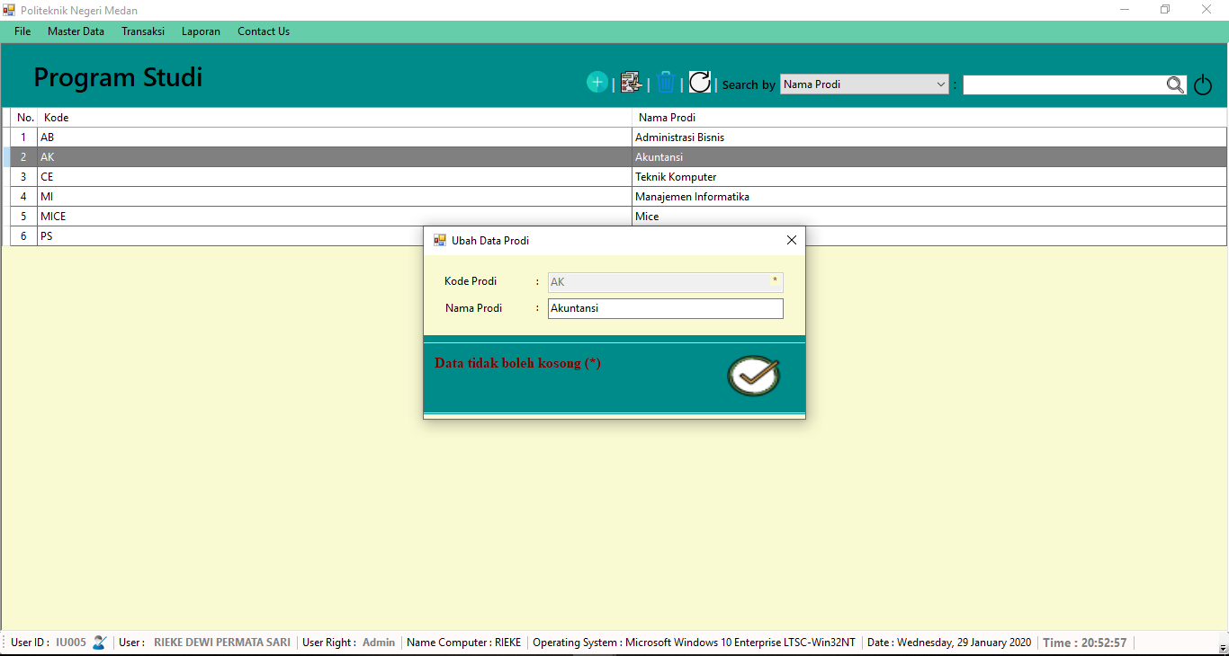

Hasil ketika data sudah kita ubah.

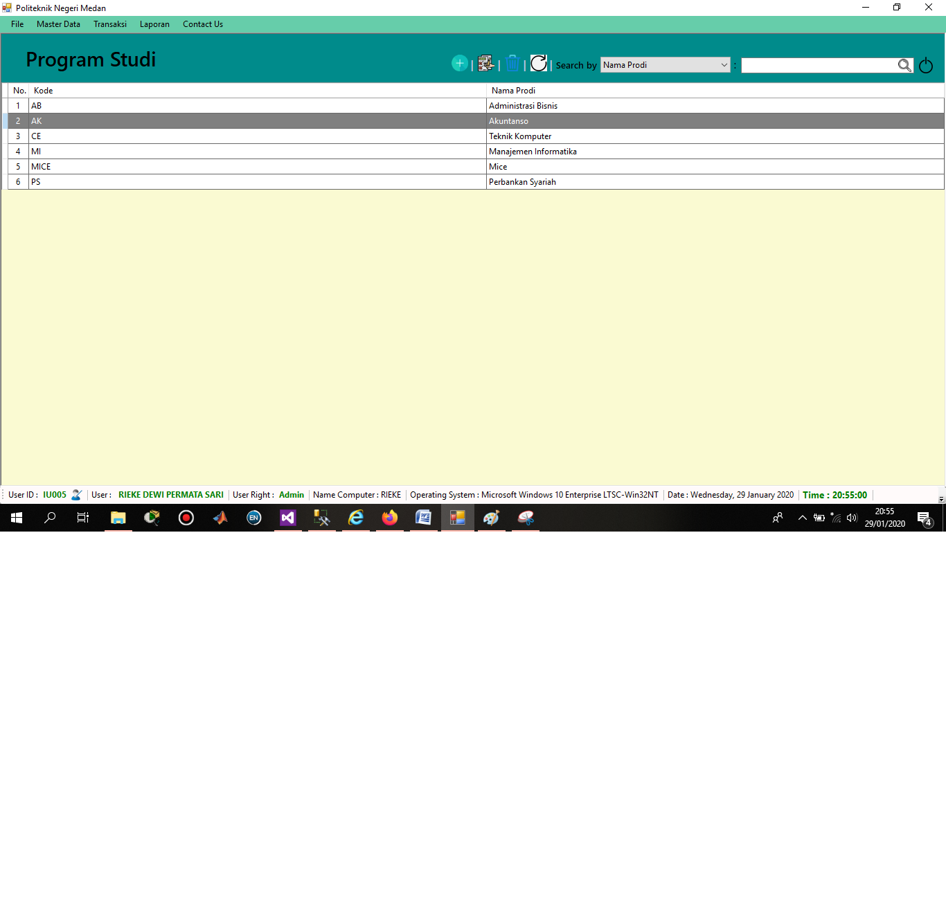

Kalau kita ingin mengsearch nama prodi tinggal search di ujung textbox pencarian.

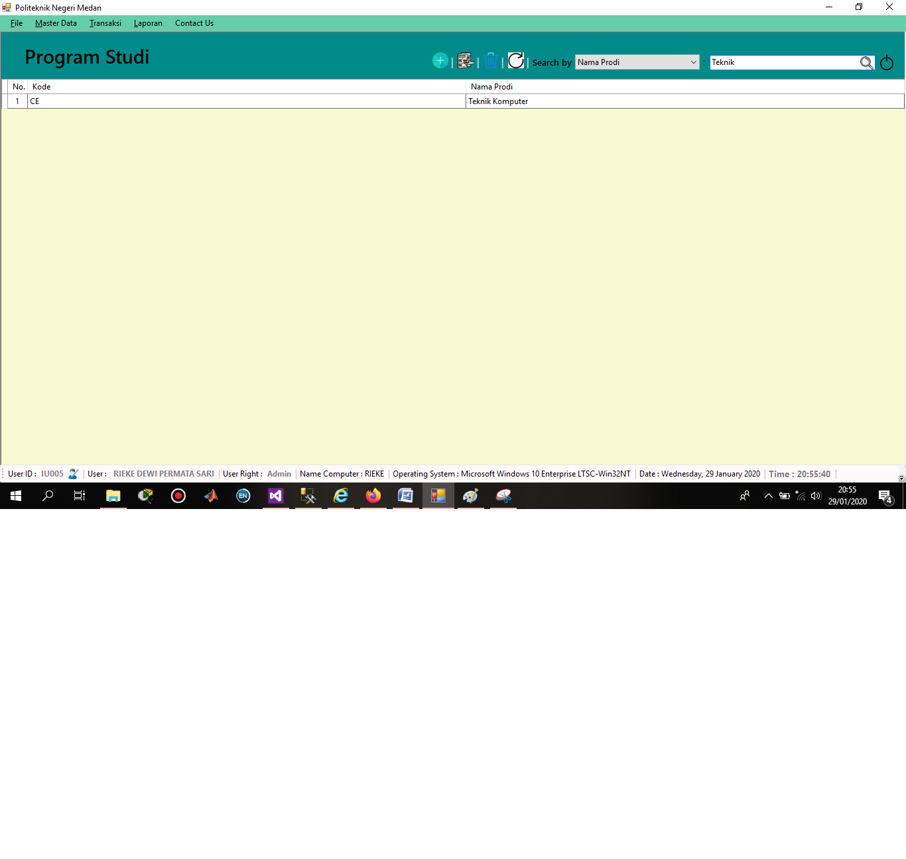

* Menu Dosen

Menampilkan data dosen yang sudah kita inputkan, dan disini kita bisa menambah,mengubah, memperbarui, dan menghapus data .

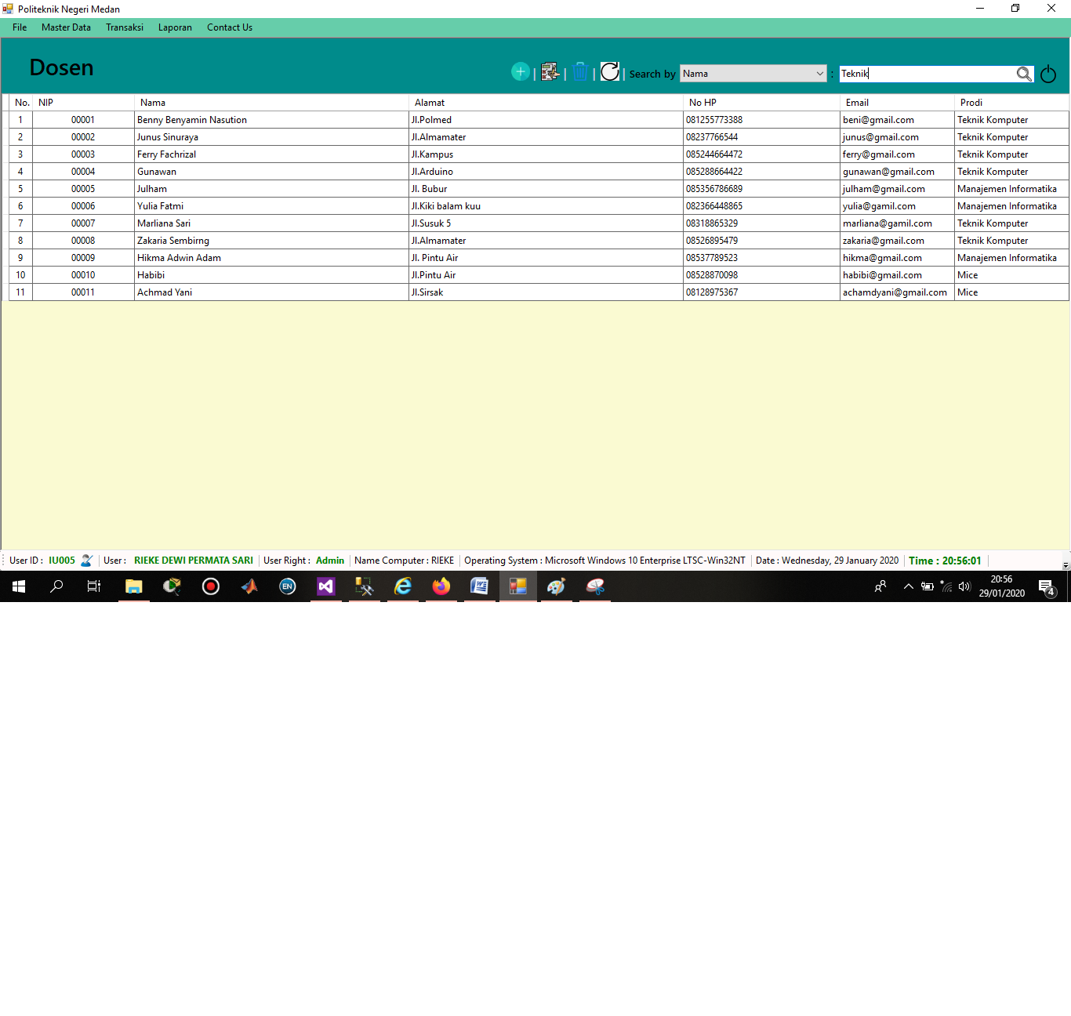

Ketika Kita ingin menambahkan data dosen ,klik tombol tambah dan isi data personal.

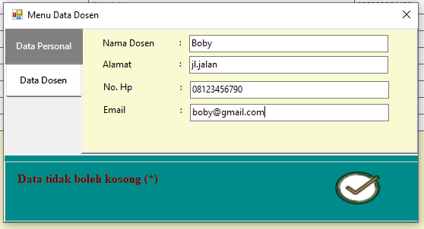

Setelah mengisi data personal kemudian isi lah juga data dosen ,untuk menrelasikan Prodi klik tombol di sebelah textbox nama prodi.

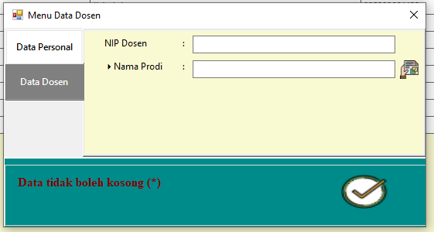

Kemudian pilih salah satu prodi dan klik tombol centang.

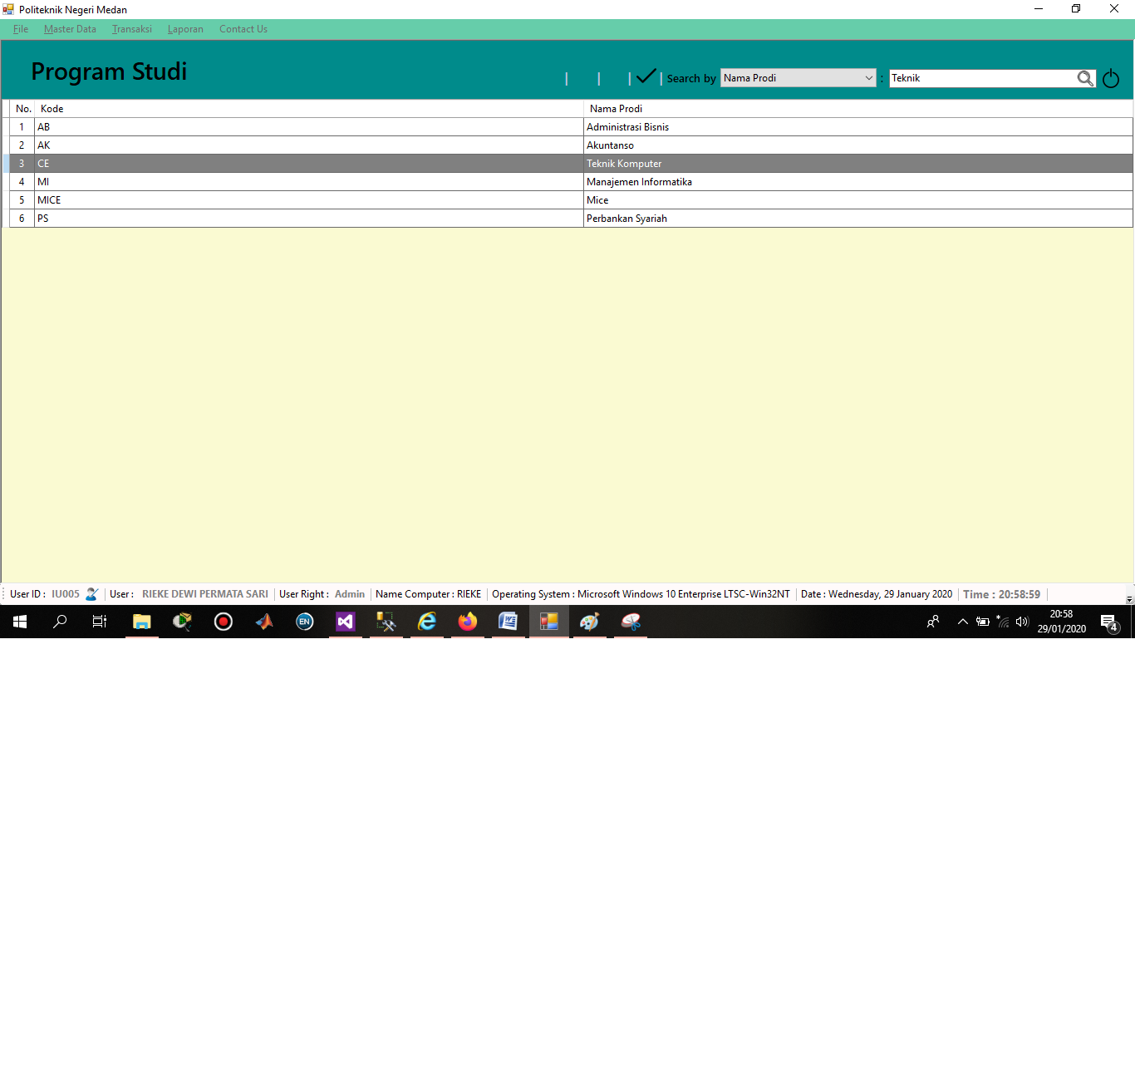

Setelah selesai di isi semua data kemudian klik tombol centang /konfirmasi.

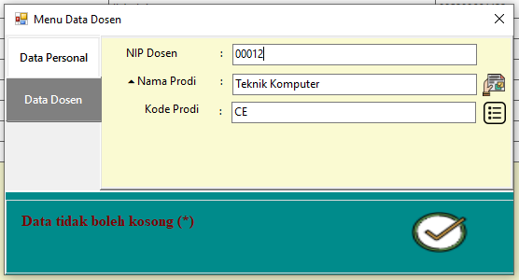

* Menu Dosen.

Menampilkan semua data dosen yang sudah kita inputkan, dan disini kita bisa menambah,mengubah, memperbarui, dan menghapus data .

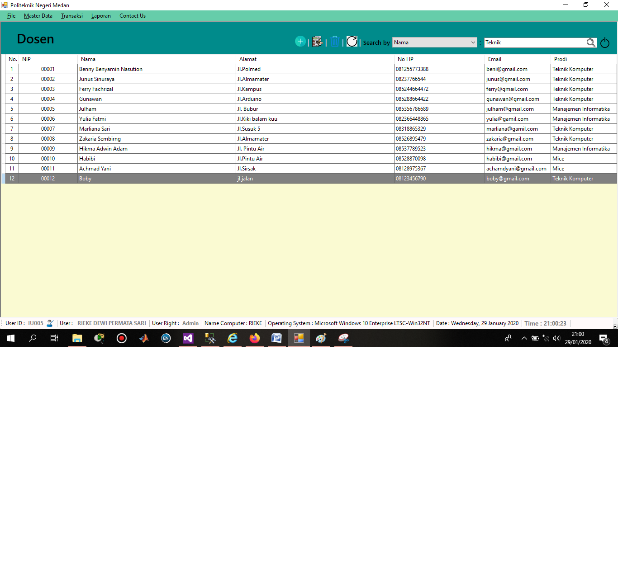

Jika ingin mencari data klik tulis nama dosen dan klik tombol cari.

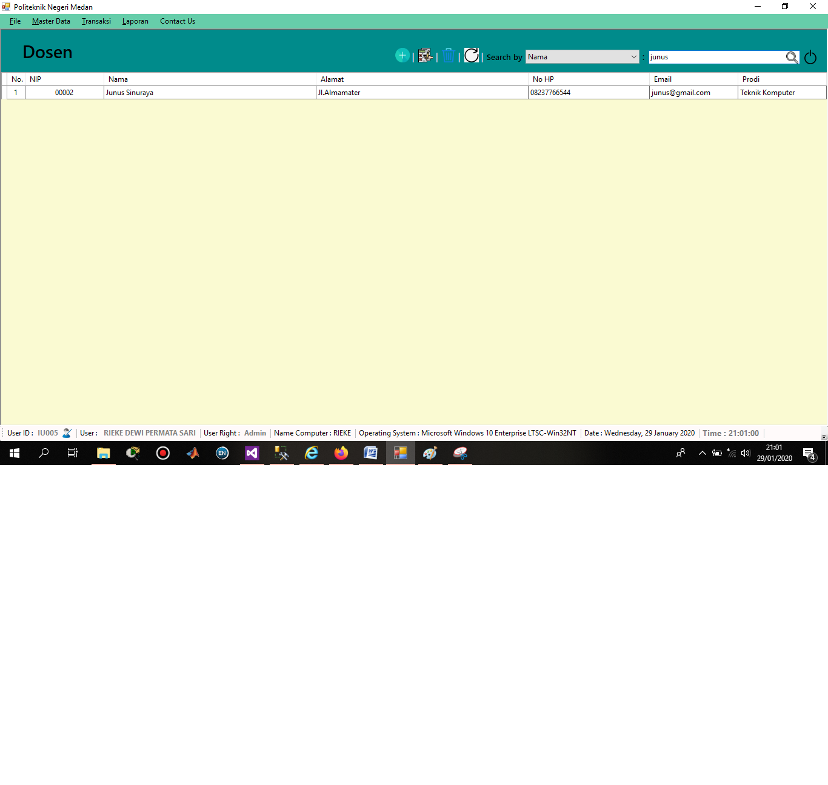

Jika ingin mengubah data dosen, klik tombol ubah, dan ubah lah informasi yang ingin kita ubah .

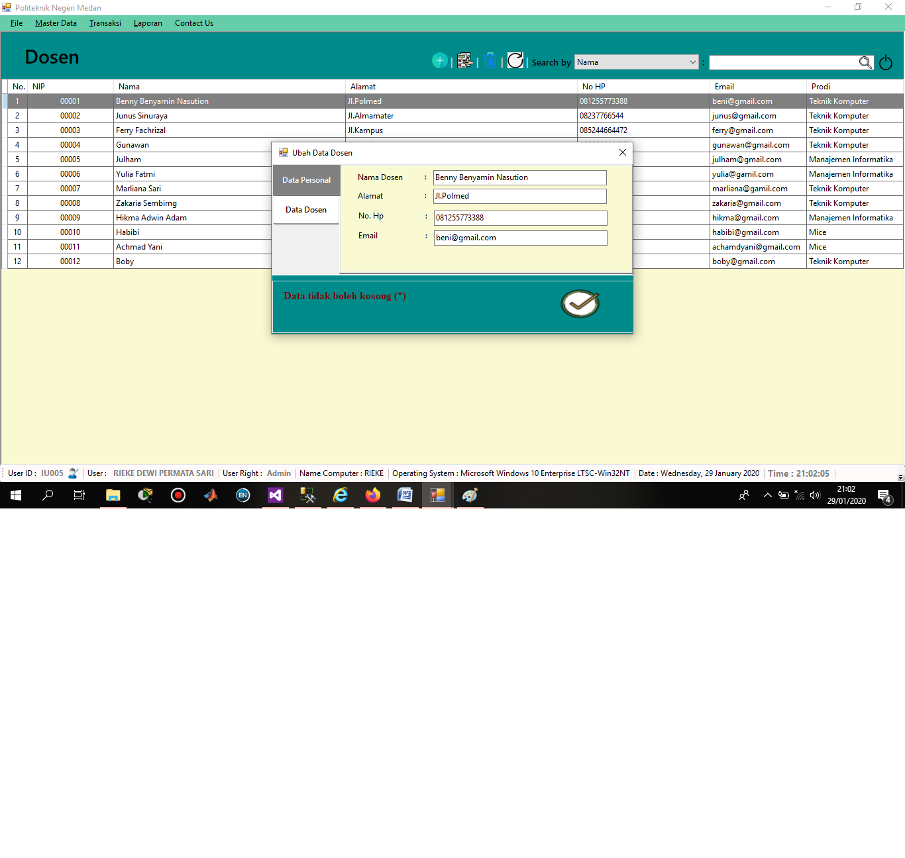

Setelah kita ubah data nya ,kemudian klik tombol centang/konfirmasi.

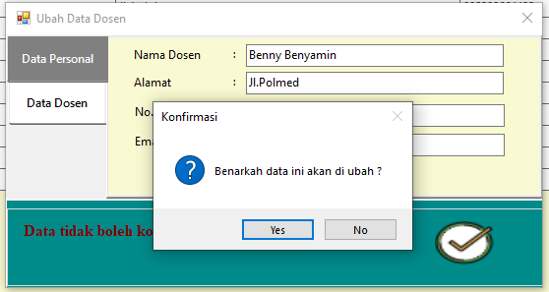

Tampilan data dosen selesai kita ubah.

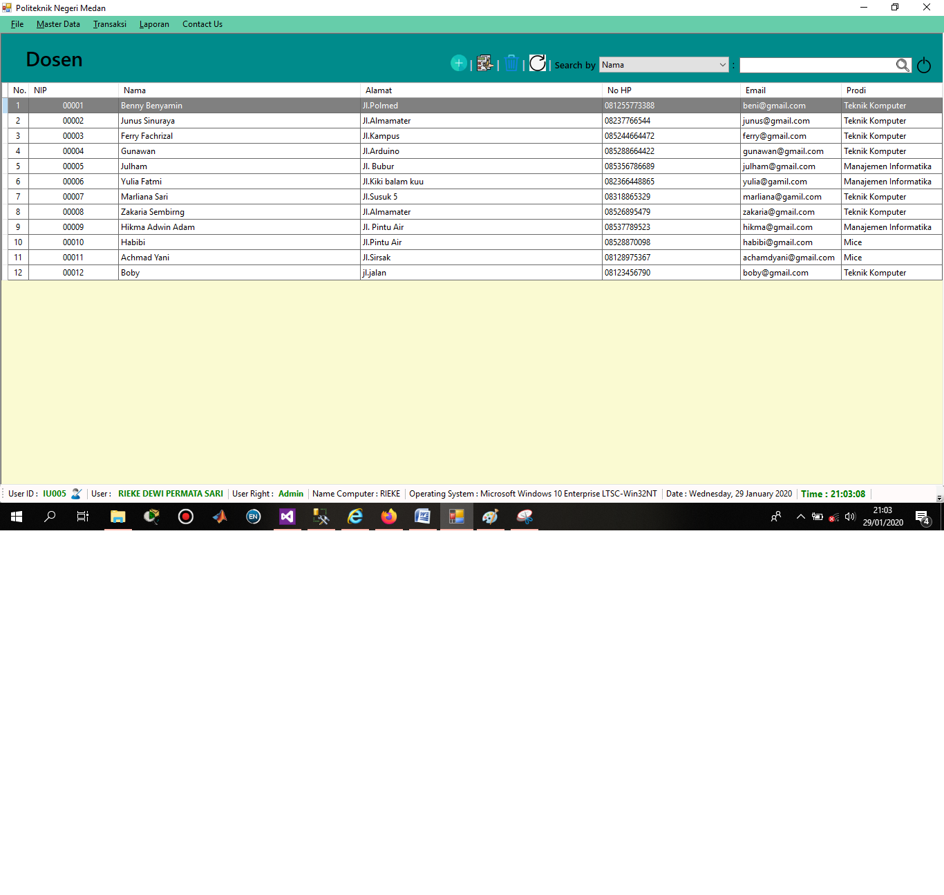

Jika kita ingin menghapus data klik tombol hapus.

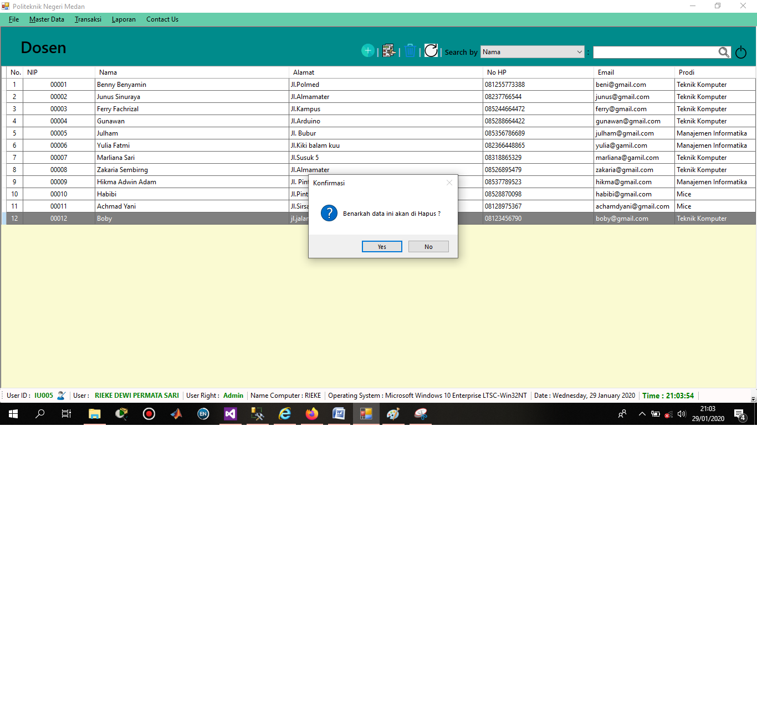

Hasil data dosen yang sudah kita hapus.

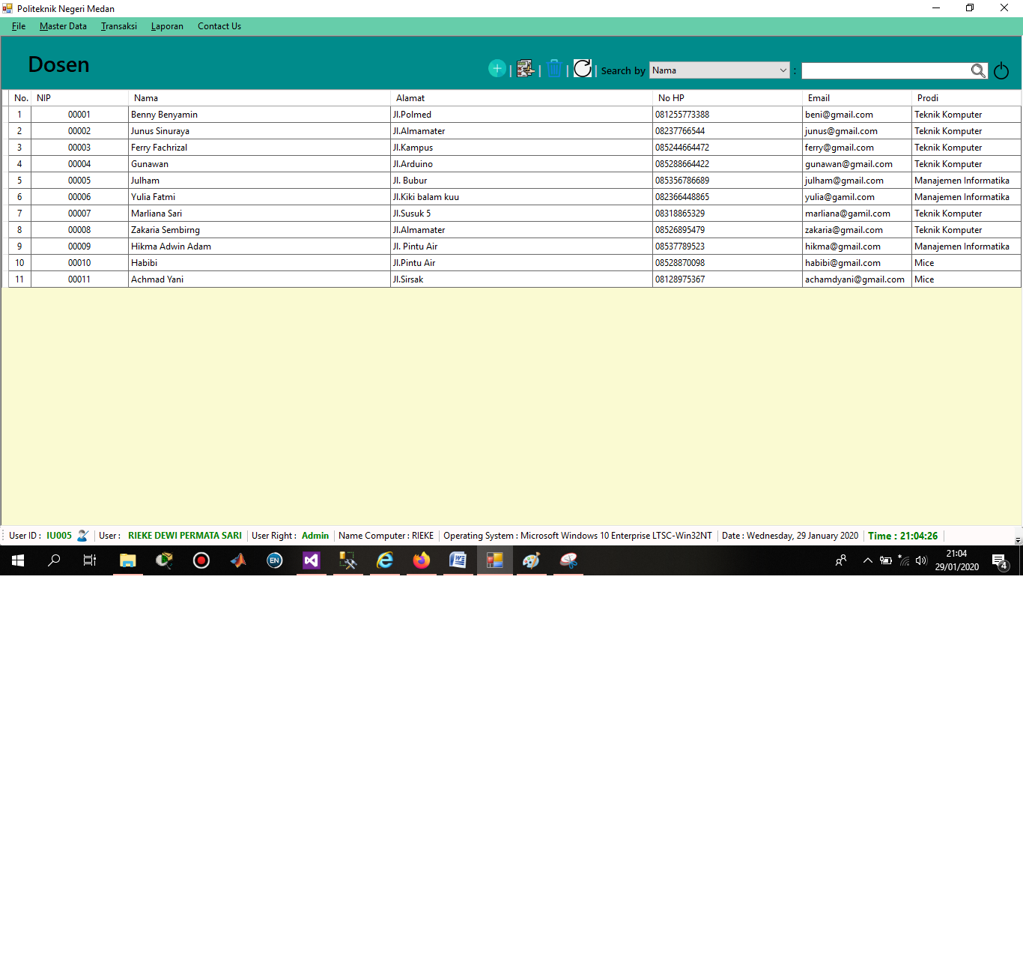

* Menu Mahasiswa.

Menghasilkan data semua mahasiswa. Disini kita bisa menambah,mengubah, memperbarui, dan menghapus data ,jika ingin menambahkan silahkan klik tombol tambah dan isi lah sesuai informasi yang di minta.

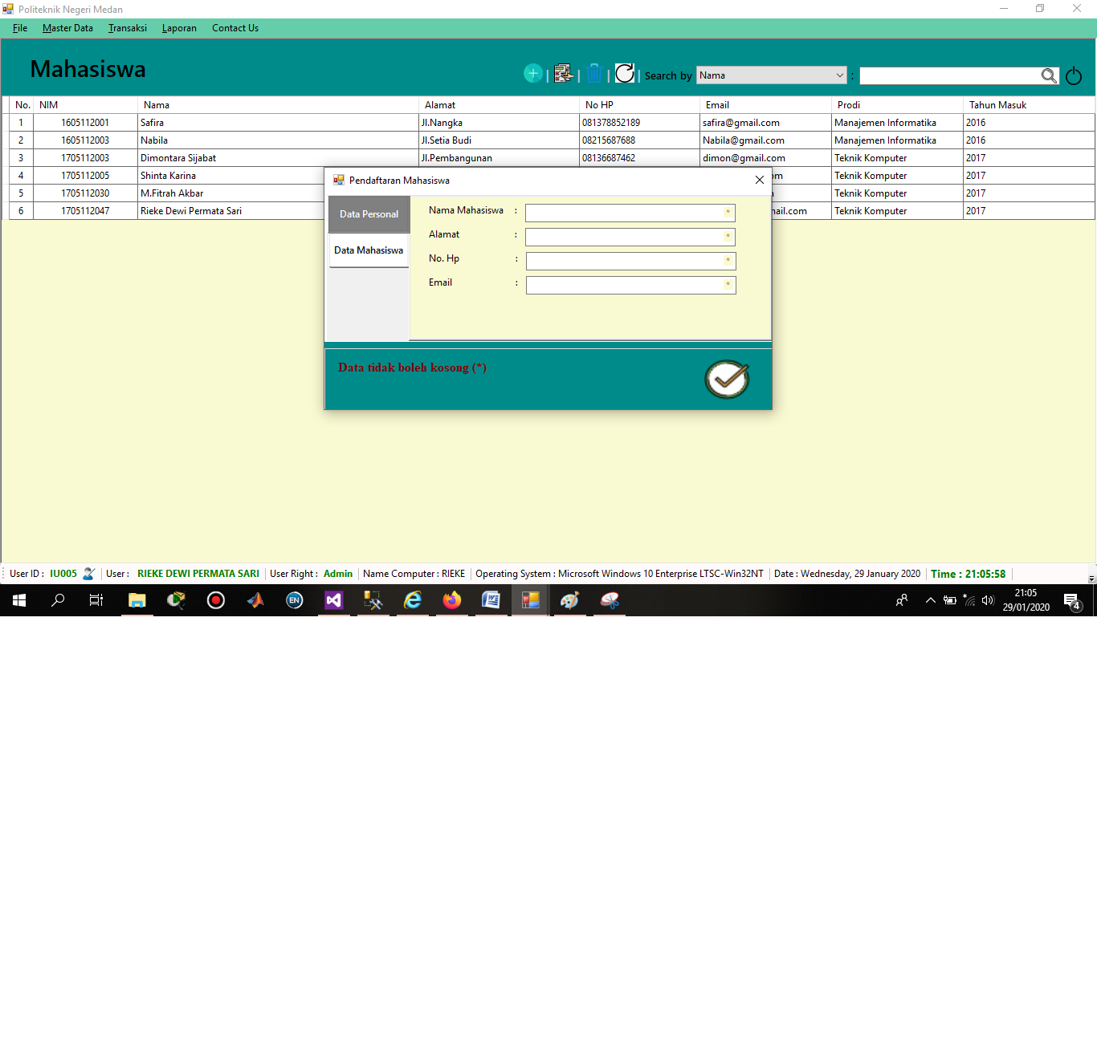

Setelah di isi semua data kemudian klik centang/konfirmasi.

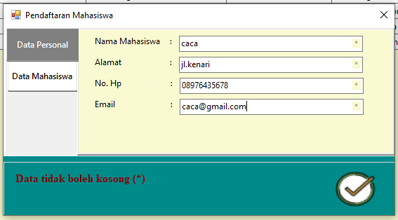

Setelah mengisi data personal ,kemudian isilah data mahasiswa, kemudian klik centang/konfirmasi.

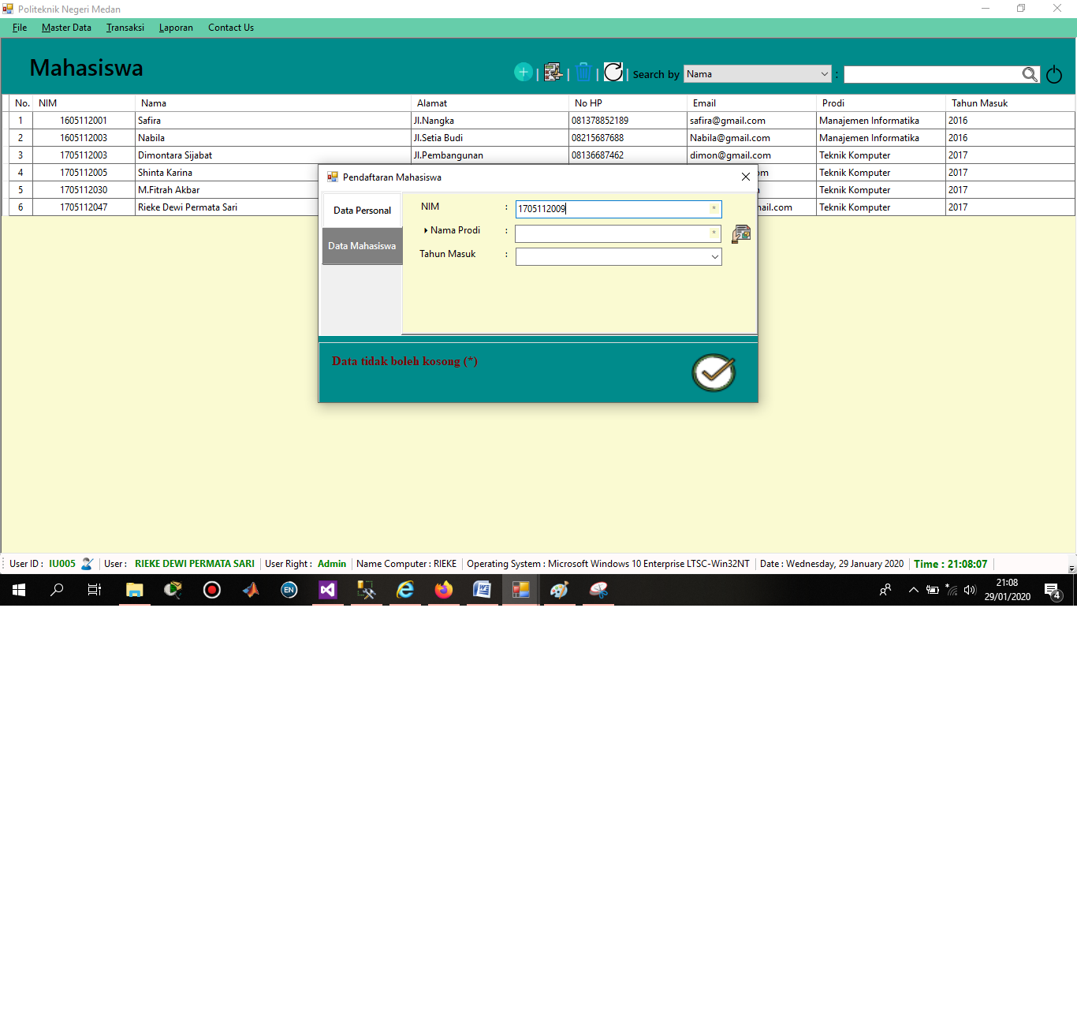

Hasil yang sudah kita inputkan.

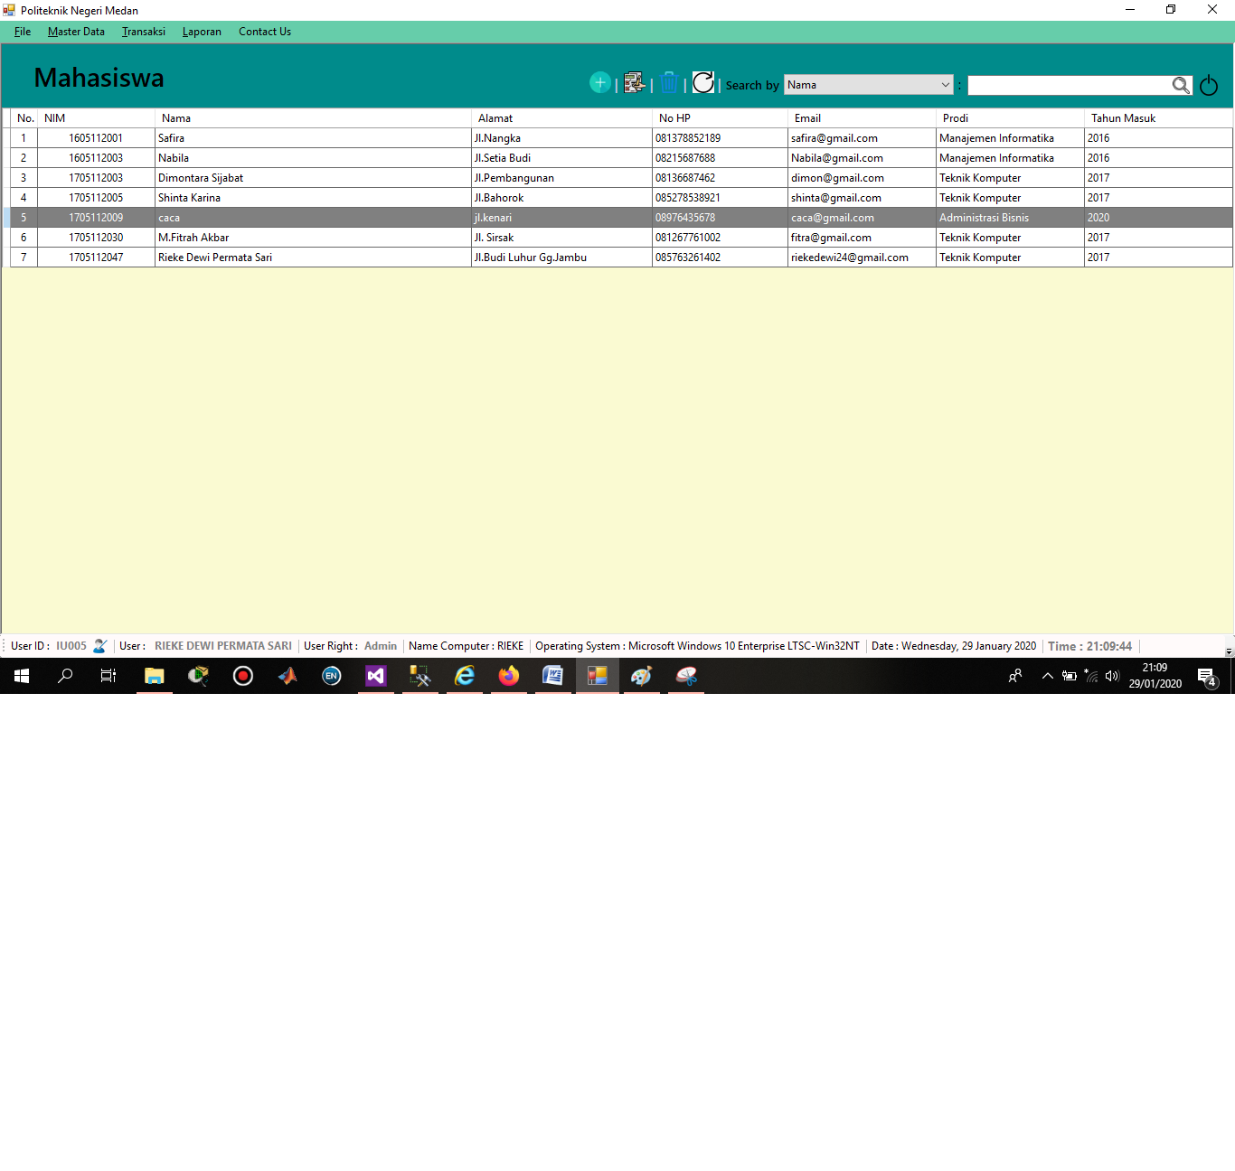

Jika kita ingin mengubah data,klik tombol ubah kemudian ubahlah yg ingin kita ubah.

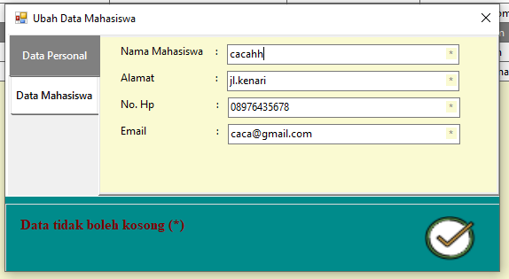

Hasil setelah kita ubah.

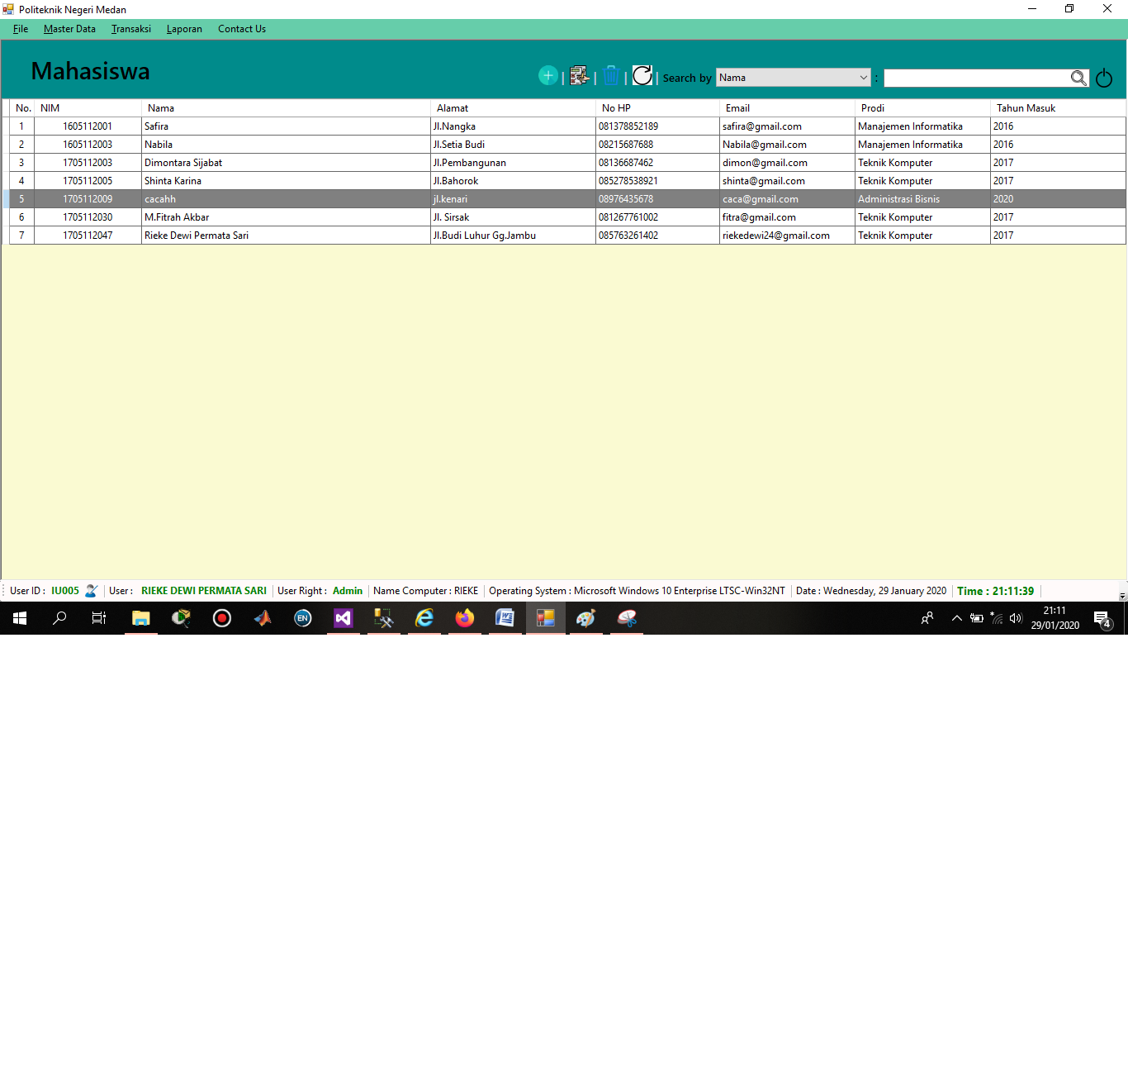

Jika kita ingin menghapus,pilih yang akan kita hapus,kemudiab klik tombol hapus.

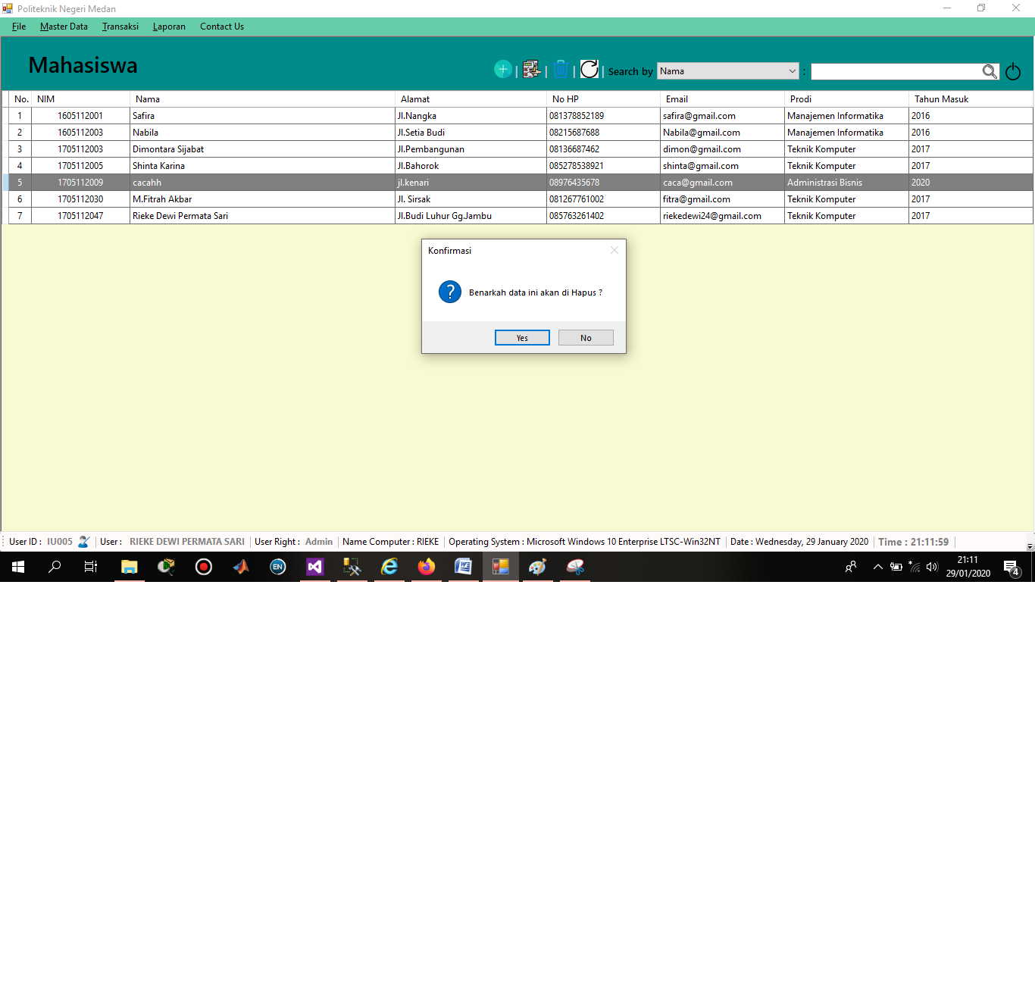

Hasil data yang sudah kita hapus.

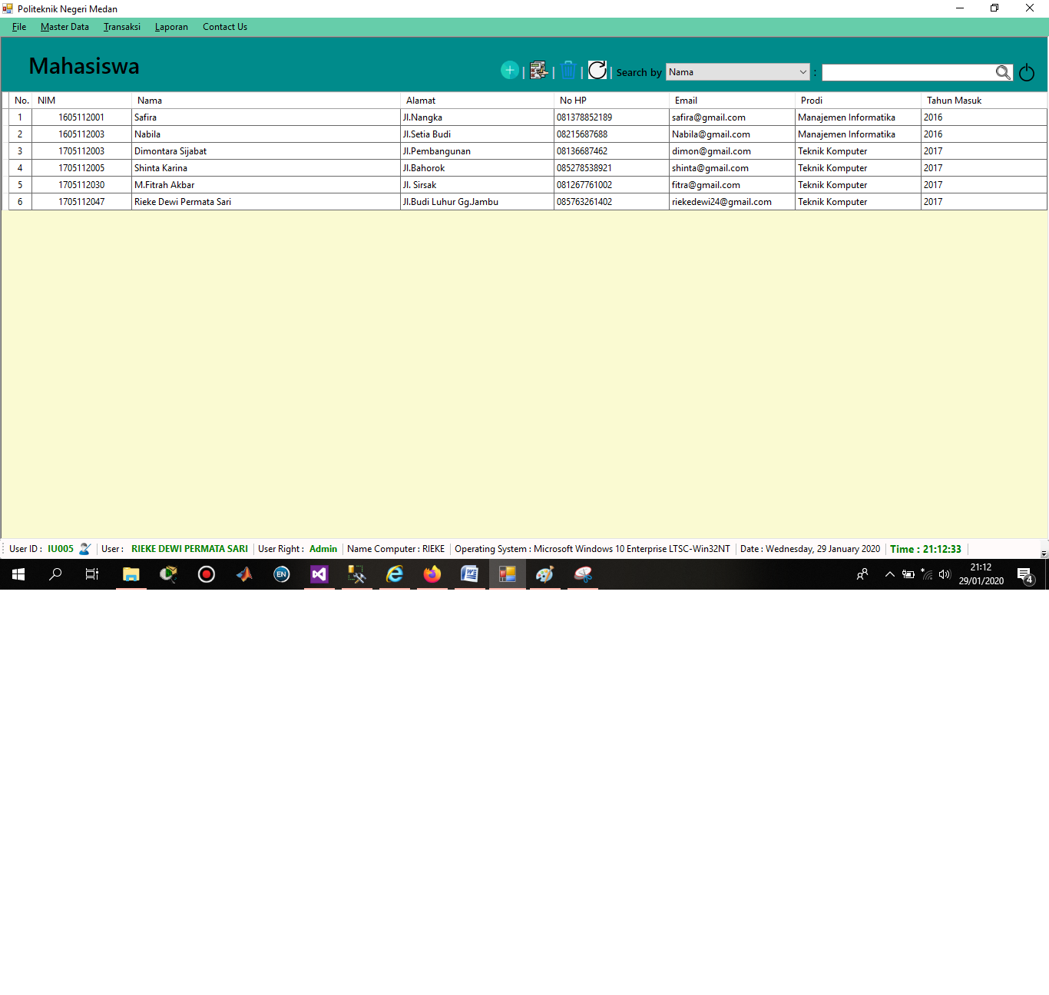

Ketika kita ingin mencari data ,tulis nama mahasiswa di pencarian,kemudian klik tombol search.

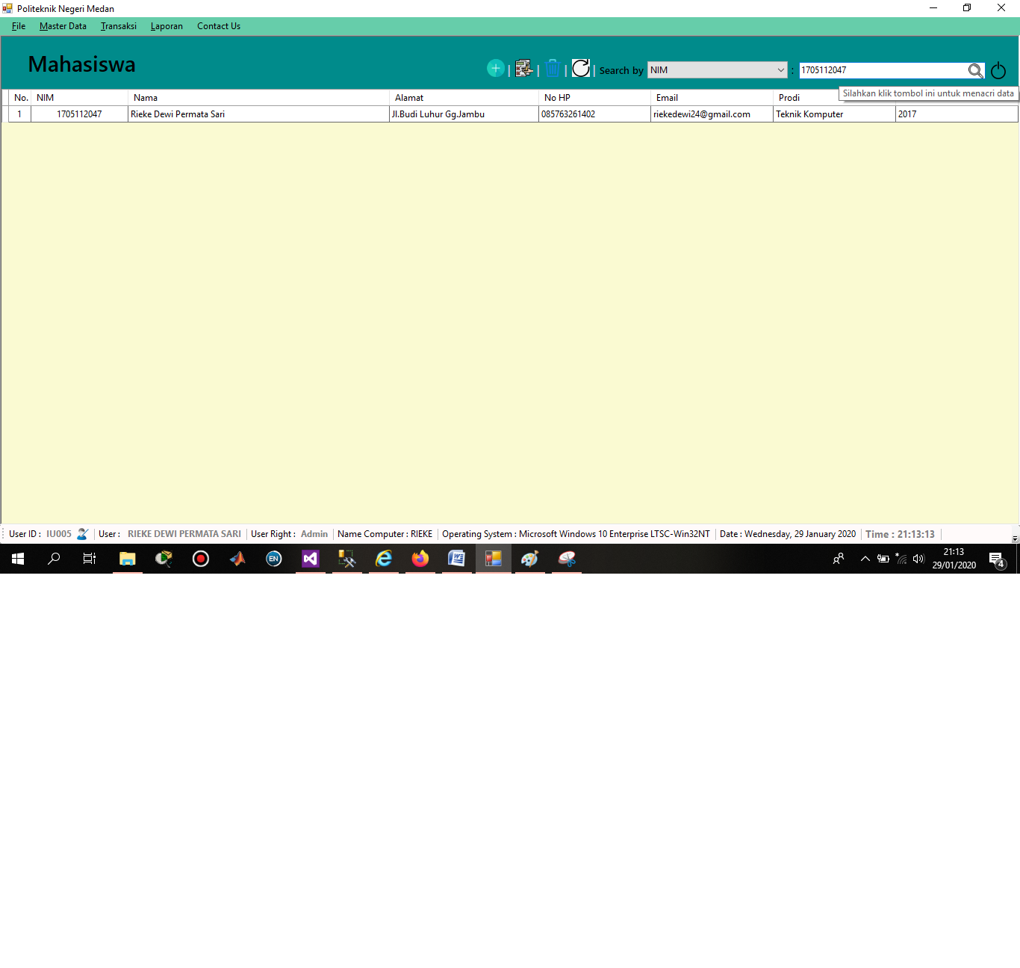

Tampilan Transaksi

* Menu Tugas Akhir.

Menampilkan semu data tugas akhir mahasiswa.Disini kita bisa menambah,mengubah, memperbarui, dan menghapus data ,jika ingin menginputkan data,klik tombol tambah, kemudian klik tombol nama mahasiswa.

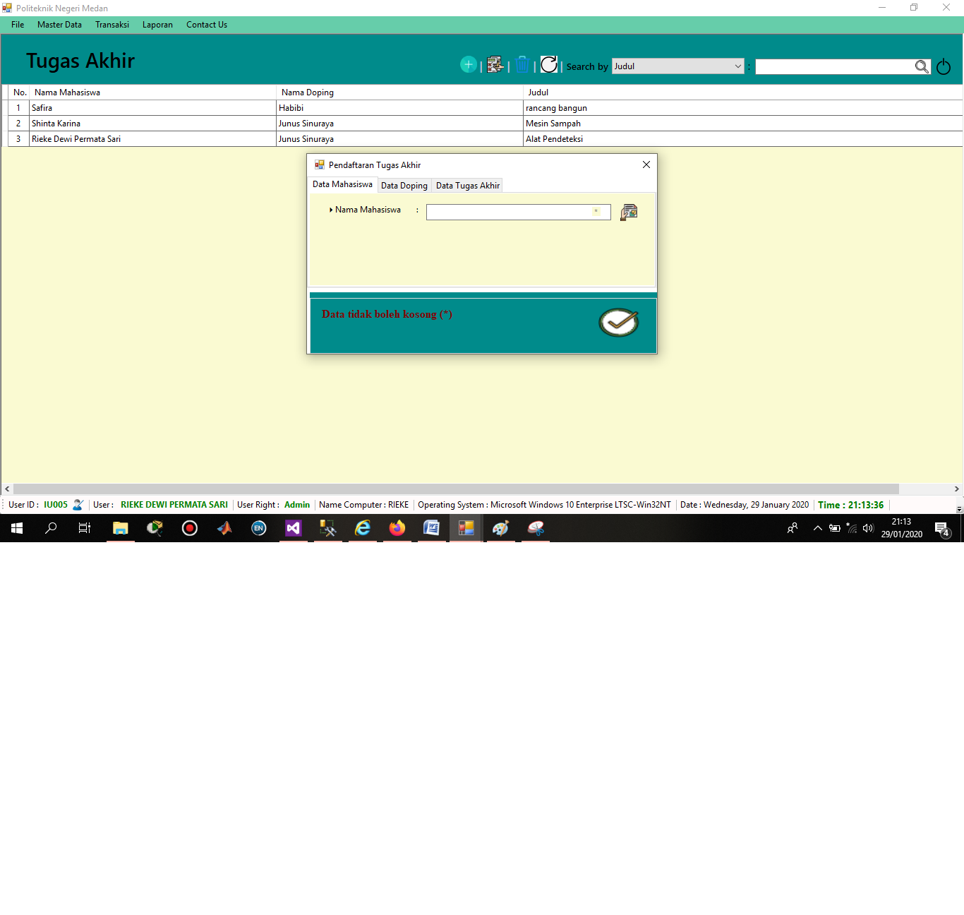

Pilihlah nama mahasiswa yang kita ingin menambahkan tugas akhir,setelah itu centang.

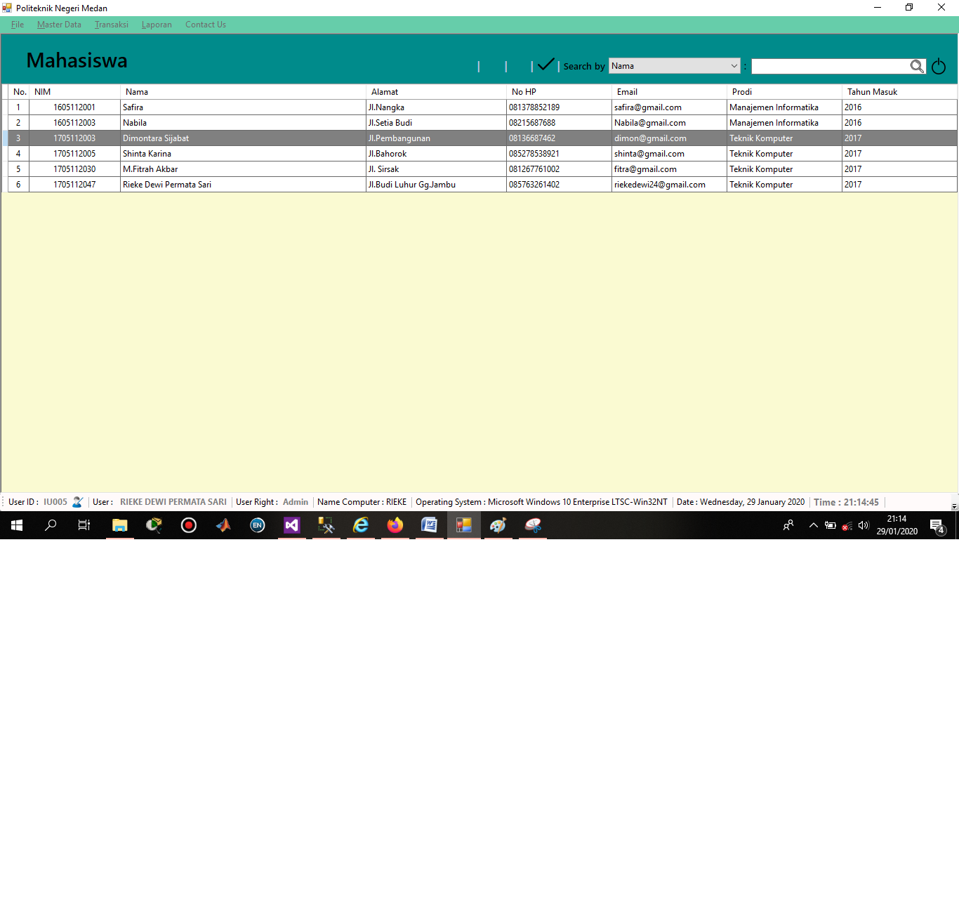

Kemudian lakukan seperti cara diatas untuk menentukan data doping.

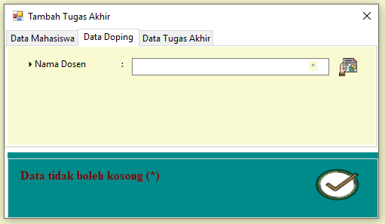

Kemudian ketikkan lah judul dari mahasiswa tersebut,setelah selesai klik centang/konfirmasi.

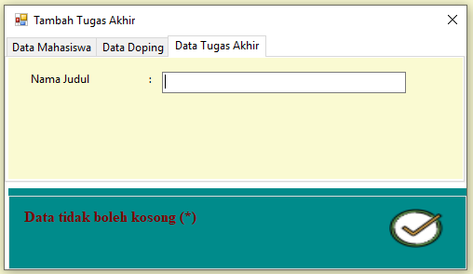

Hasil menginput tugas akhir mahasiswa.

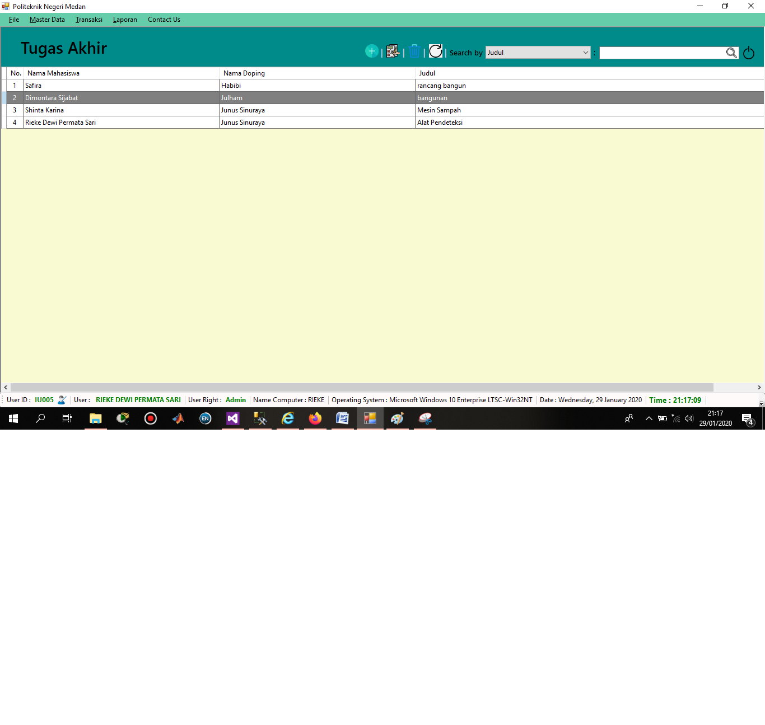

* Menu Penilaian Tugas Akhir

Menampilkan data penilaian tugas akhir mahasiswa. Disini kita bisa menambah,mengubah, memperbarui, dan menghapus data ,jika ingin menambah data penilaian mahasiswa,klik tombol tambah.

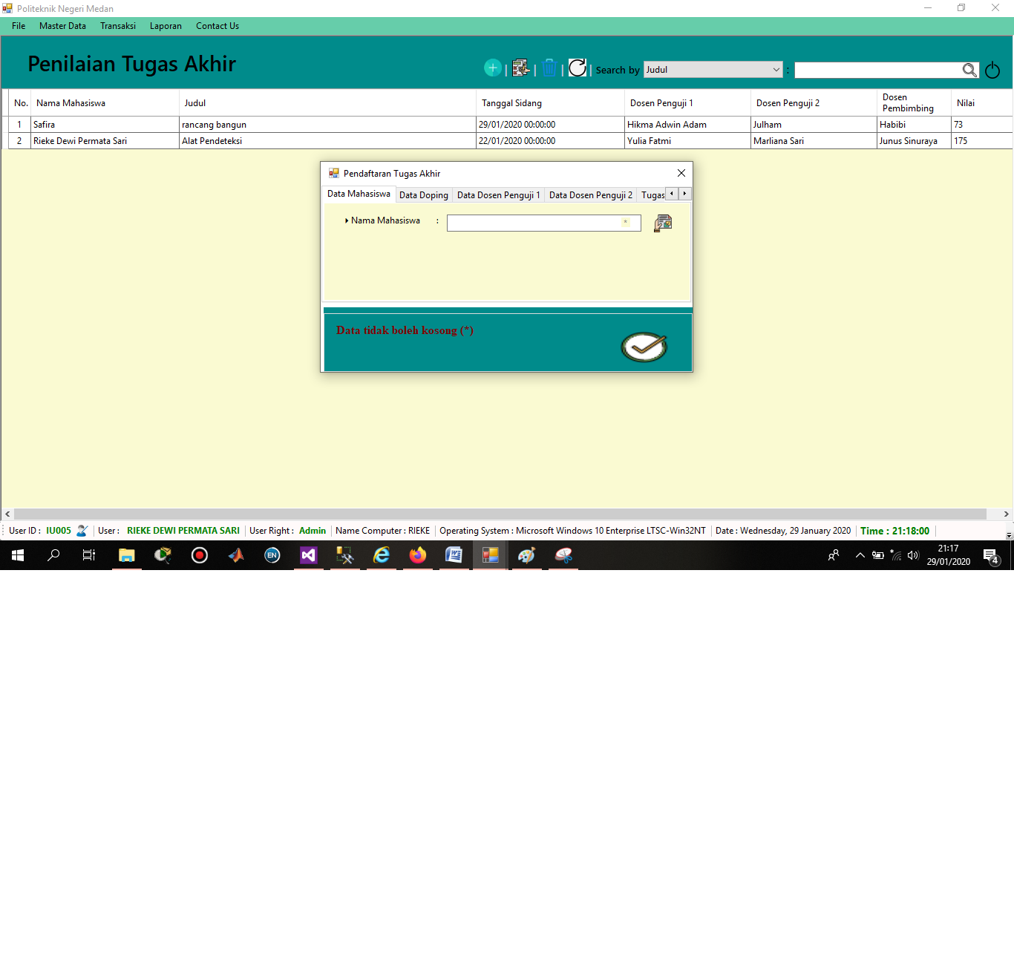

Kemudian muncul otomatis data tugas akhir dari mahasiswa tersebut.

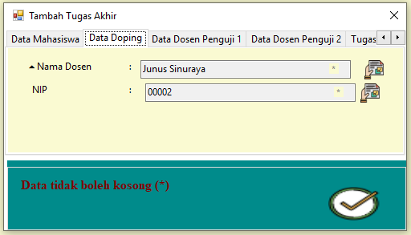

Kemudian inputlah dengan klik tombol nama dosen untuk menncari nama dosen sebagai penguji 1.

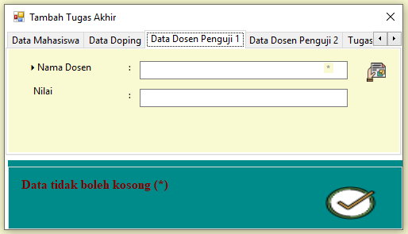

Kemudian beri nilai dari dosen penguji 1.

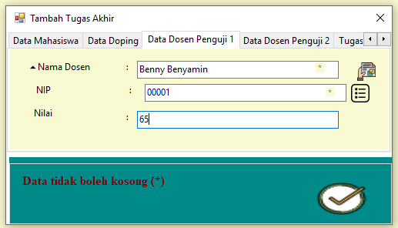

Kemudian beri kan nilai juga dari dosen penguji 2.

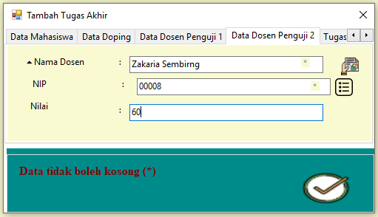

Hasil nilai yang di berikan dari dosen penguji 1 dan 2 dan nilai di bagi 2.

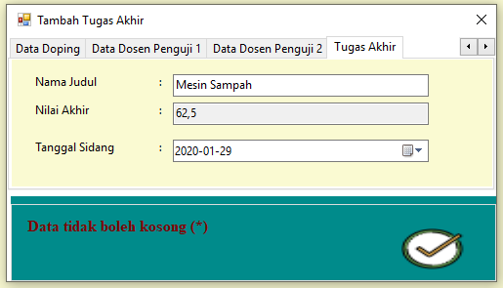

Tampilan Laporan

* Laporan Dosen.

Dilaporan dosen ini menampilkan data seluruh dosen,Disini kita tidak bsa menginput data dan hanya bisa mencari data yang akan kita cari.jika ingin mengprint laporan ini klik kanan pada salah satu nama dosen, kemudian pilih print.

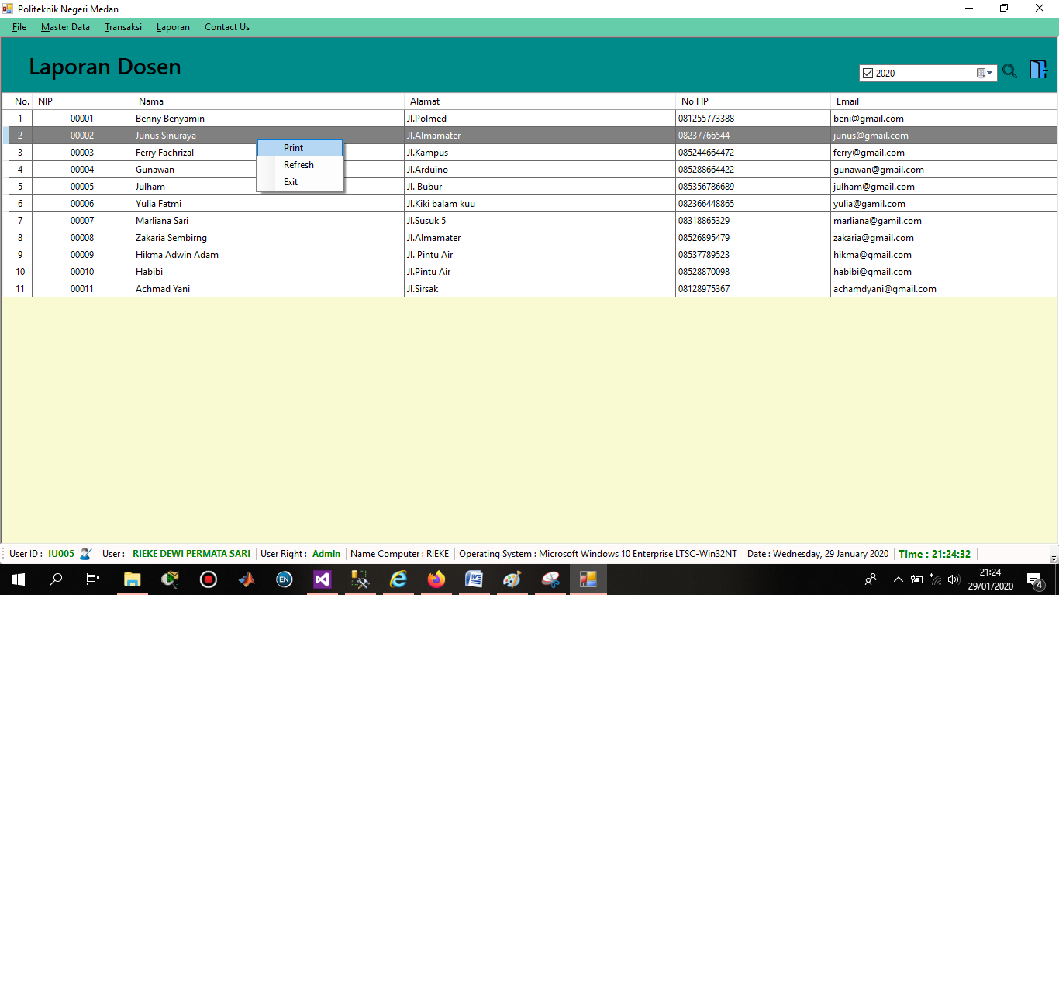

Hasil yang ingin diprint.

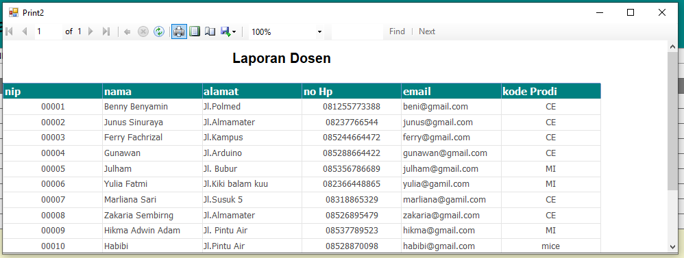

* Laporan Mahasiswa.

Dilaporan mahasiswa ini menampilkan data seluruh mahasiswa, Disini kita tidak bsa menginput data dan hanya bisa mencari data yang akan kita cari jika ingin mengprint laporan ini klik kanan pada salah satu nama mahasiswa, kemudian pilih print.

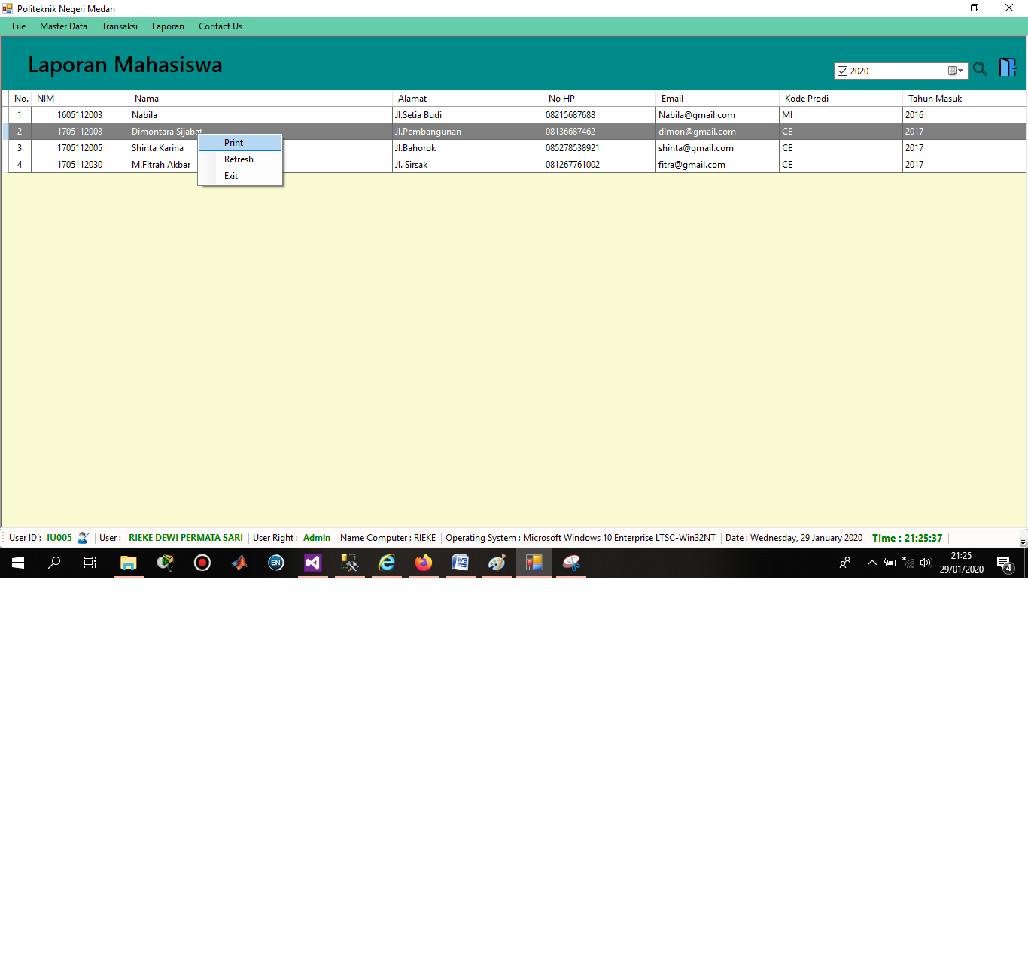

Hasil laporan yang akan di print.

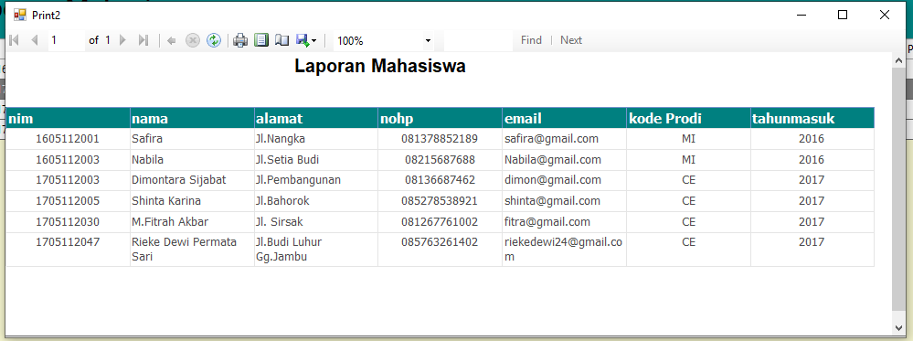

* Laporan Tugas Akhir.

Dilaporan tugas akhir ini menampilkan data seluruh tugas akhir mahasiswa, Disini kita tidak bias menginput ,hanya bisa mencari data yang akan kita cari, jika ingin mengprint laporan ini klik kanan pada salah satu nama mahasiswa, kemudian pilih print.

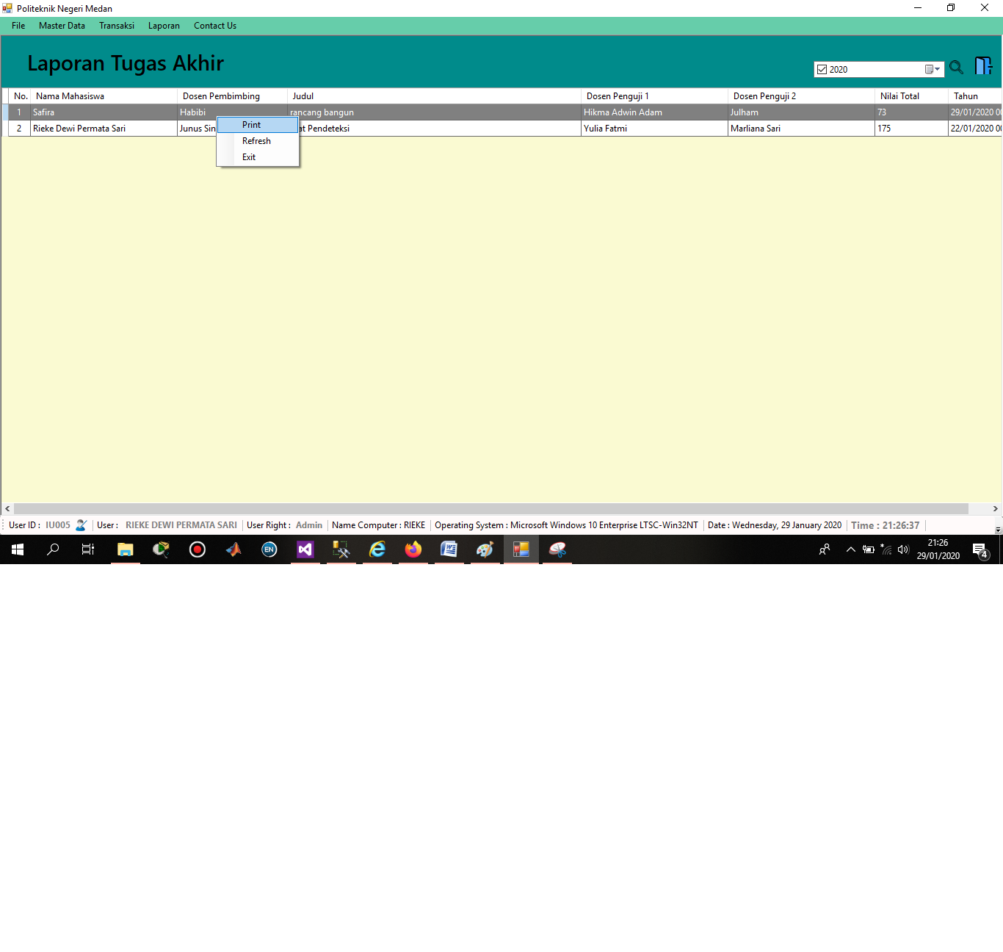

Hasil laporan yang akan diprint.

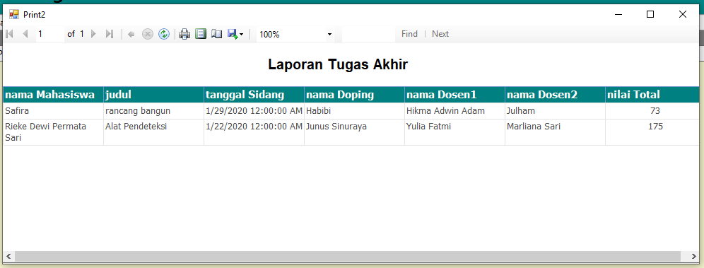

--Selesai--